
Série 1 : Les structures simples
Les Structures et les type de données
Exercice n°1 :
- Exécuter les Séquences d’instructions suivantes sur machine avec python puis donner l’affichage sur l’écran pour chaque séquence
- a)Exécuter les expressions suivantes sur machine avec python.
b) Existe-t-il des résultats sur écran
………………………………….
c) Qu’est ce qu’on doit ajouter expressions de la 3 ème colonne pour avoir des affichages sur écran
…………………………………………………………………….
Séquences d’instruction en python | Affichage | Expression | Résultat
Y= (15 >3) AND (7 <5 + 1)  Print(Y) | ………………..… | chr(97)  chr(ord('b')-32) | ……….  ………
Z= 18 DIV 3 < 18 MOD 4+7  Print(Z) | ……………….. | abs(-5.8)  abs(5.8) | ……………  ……………  ……………
x=17+100/5  print (x) | ………………..… | ent(-5,8)  int(5,8)
ch="Mathématique"  print(len(ch)):  print(ch[:3])  print(len(ch[3:]))): | ………………..  ………………..  ……………….. | round(6.45)  round(16.95)  round(-6.45)  upcase('bac') | ……………  ……………  ……………
print(2+3)  print("2+3")  print("2"+"3") | …………..  …………..  ………….. | int(7/2)  float(7/2) | ……………  ……………  ……………
print ( '2+5 ' < '2+7 ')  print (2+5 < 2+7)  n=0  print(n==0) | ………………..………………  …………….. | round(3.141592,2))  round(3.141592,4) | ……………  ……………
ch1="bac"  ch2="bac2021"  print (len(ch1)<len(ch2)) | ………………… | 117 MOD 20  125 DIV 20. | ……………  ……………
a="algorithmique" ; b="programmation"  c=a+" et "+b  print(c)  print(len(a)) | …………………………………… | a="123"  b="321"  c=a+b  d=a>b | ……………  ……………
Ch="12"  n=int(ch)  print(n+8) | ………………… | A=2021  str(A)  str(A)+"2022" | ……………  ……………
Exercice n°2 :
Traduire en python puis noter les résultats des évaluation des expressions arithmétiques suivantes :
Expression en algorithmique | Expression en python | Evaluation
- Y←127 MOD 10 | ………………………………………… | ……………
- T← RacineCarré (36) | ……………………………………… | ……………
- T← Carré (8) – 4* *2 | ………………………………………… | ……………
- T← Arrondi (13. 54) + Abs (-13) | ……………………………………… | ……………
- T← ARRONDI (5.499,2) | ……………………………… | ……………
- X ← (28 MOD 5) | ………………………………………… | ……………
- X ← (8 MOD 3) *2 | ………………………………………… | ……………
- Y←127 DIV 10 +13 | ………………………………………… | ……………
Exercice n°3 :
Cocher la bonne réponse pour chaque question
- B←10>15  B est un entier  B est un booléen | - print(random())  0.236248  3  0.65547
- a←"3D"  a est un entier  a est un caractère  a est une chaine de caractère | - e←estnum("25")  quelle est la valeur de e ?  25 Faux  0 Vrai
- N←Aléa (2,25)  N peut être 2  N peut être 12  N peut être 28  N peut être 25 | - a="3D"  b="5.1"  c=val(a[0]+b[0])  c= 8 c= "35" c=35
a←"Aya" b←" Zaraii"  - vb←a=b  Quelle est la valeur de vb?  "Aya" " Zaraii" Vrai Faux  - Ecrire (long(a+" "+b))  On obtient  "Aya Zaraii" Erreur 10 | - Soit CH une variable contenant le prénom d’une personne.  Quelle assignation doit-on utiliser pour déterminer au hasard dans une variable C un caractère de ce prénom ?  C = randint (1, len (CH))  C = chr (randint (1, len (CH)))  C = CH [randint (1, len (CH))]  C = CH [randint (0, len (CH) - 1)]
Exercice n°4 :
- Dans le tableau suivant, donner le résultat et le type correspond à chacune des expressions.
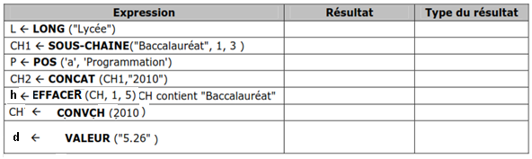
- Evaluer les expressions suivantes :
x | y | z | Expression | valeur
5 | 1 | -5 | Non(x>=y) ou (x> y+z)  …………………………………………………..
"a" | "0" | "M" | X<succ(x) et Y>z et "z" > majus(x)  …………………………………………………..
2.4 | 2.33 | 2.6 | Round(z)>round(y) et y<int(z)  …………………………………………………..
11 | 15 | 10 | (x mod 7)< (y div z)  …………………………………………………..
60 | "a" | 30 | x+z>=ord(y)  …………………………………………………..

- Evaluer les expressions suivantes.
Initialisation | Instructions | CH | L
Ch ← "Safa" | L← Long(Ch) CH[0]← "W"
J ← "16"  m ← "Janvier"  a ←" 2021" | CH ←J+"/"+m+"/"+a  C=estnum (a)
CH1 ← "-"  CH2 ← "microordinateur" | …………………………….. | CH2← "micro-ordinateur"
CH ← "CD ROM" | CH ←Effacer(CH, 3,4)
CH ←"INFORMATIQUE" | Sous_chaine(CH, 6, 3)
 | convch(2014,CH)

d) Evaluer les expressions suivantes.

A 14 + 2 * 6 DIV 3 + 5 MOD 4
……………………………………………………………………………………………………………………………………………………………………………………………………...
B arrondi (5.21) +6 * carré(3) / 2 - 3
……………………………………………………………………………………………………...………………………………………………………………………………………...……

C NON (5 – 3 < 2) ET (9 > 3 + 1) OU (2 = 4)
………………………………………………………………………………………………...……………………………………………………………………………………...……………………………………
A 73 MOD10+73 DIV 10 + 50 DIV 7 MOD 2
…………………………………………………………………………………………………………
………………………………………………………………………………………

Exercice n°5 :
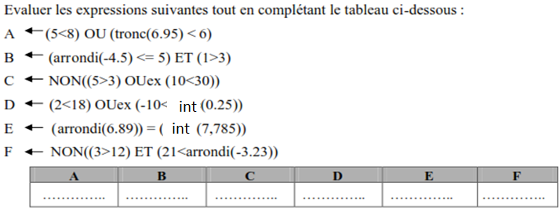
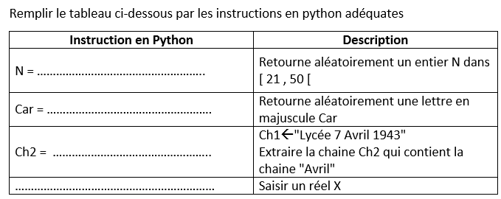
Exercice n°6 :
Jeu : gagnant/ perdu
Règles du jeu
Le jour va jouer contre l’ordinateur. Chacun des deux propose deux valeurs entières de l’intervalle [5,10]. Le joueur est gagnant si la somme de ses deux entiers est plus grande que celle proposée par l’ordinateur et perd dans le cas contraire.
Exemple : Joueur propose : 7 et 8 => somme = 15
L’ordinateur propose 5 et 6 => somme =11
- On affiche sur l’écran vous avez gagné
Travail demandé :
Ecrire un algorithme qui permet de simuler le jeu précédemment décrit.
Exercice n° 7 :
Ecrire l’algorithme d’un programme appelé Date qui permet de saisir une date de naissance D sous la forme jj/mm/aa puis d’afficher le jour, le mois et l’année de naissance correspondants à cette date.
Exemple :
Date= 23/09/2002 jour=23 mois=09 année=2002.
Date= 07/04/1999 jour=07 mois=04 année=1999.
Exercice n° 8 :
Ecrire un algorithme d’un programme « Rectangle » qui permet de calculer
et d’afficher la surface grise d’un cercle de rayon R circonscrit dans un carré
de coté C Saisis au clavier.
Exercice n° 9:
Ecrire un programme en python appelé email qui permet de saisir le nom N, le prénom P d’une personne et le serveur de messagerie S, afin d’afficher son émail E.
Exemple :
N= Barhoumi l’émail correspondant
P= Abir Barhoumi.Abir@Gmail.com
S= Gmail.com
Exercice n° 10:
Ecrire un algorithme appelé email qui permet de saisir l’émail d’une personne puis déterminer et afficher le nom N, le prénom P d’une personne et le serveur de messagerie S, afin d’afficher son émail E.
Exemple :
l’émail Nom est = Barhoumi
Barhoumi.Abir@Gmail.com Prénom= Abir
Serveur= Gmail.com
Exercice n° 11:
Ecrire un programme qui permet de saisir deux entiers positifs x et y puis d’afficher la valeur de l’entier z qui est la concaténation du x et y.
Exemple : x=2011 y=1010 z=20111010
Exercice n° 12:
Ecrire un programme python qui permet de saisir un entier N de 2 chiffres et une chaine de 3 caractères
Puis intercaler cet entier dans cette chaine.
Exemple :
Ch="Bac" et N=25 on Obteient ch="B2a5c"
Exercice 13 :
Saisir une chaîne numérique puis calculer la somme de ses chiffres.
Exemple : ch=′′123456′′ S=21
Exercice 14 : Saisir une chaîne ch de taille>1 puis l’inverser et l’afficher.
Exemple : ch=′′123456′′ Inv=ch=′′654321′′

Exercice 15 :

Soit la chaine suivante : ch="Bonjour les filles et les garçons"
Taches à réaliser | Instructions
- Déterminer la longueur L de cette chaine.  - Déterminer la position p de la lettre ‘g’ dans cette chaine.  - Afficher les trois premiers caractères chacun en une ligne.  - Afficher le dernier caractère  - Afficher le caractère au milieu de cette chaine  - A partir de la chaine ch remplir les 3 chaines comme suit :  Ch1= ‘les filles’  Ch2=’les garçons’  Ch3=’Bonjour’  Ch4=’Bonjour les filles et les garçons’  - Afficher les 5 chaines de caractères  - Déterminer le code ASCII C1 de la lettre ‘F’  - Déterminer la lettre L1 correspondante au code ASCII 113.  - Tester l’existence de la lettre ‘r’ dans la chaine ch4.  - ch6=ch1[:3]  - p=ch1.find('m')  - ch5=ch1[p:len(ch1)]  - test= ch1.count('s') | ……………………………………………………………………………………….…………………………………………………………………………………………………………………………………………………………………………………………………………………………………………………………………………………………………………………………………………………………………………………………  …………………………………………………………………………………………………………………………………………………………………………………………………………………………………………………………………………………………………………………………………………………………………………………………………………………………………………………………………………………………………………………………………………………………………………………………………………………………………………………………………………………………………………………

